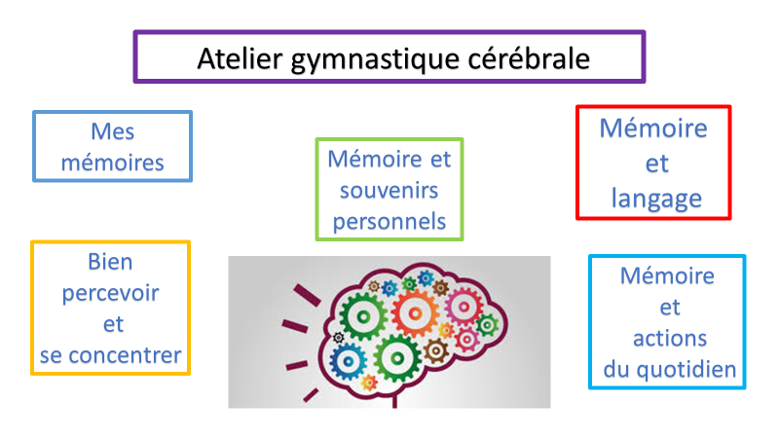
Travailler sa mémoire tout en prenant plaisir :
D’entraîner sa mémoire
D’exercer différentes fonctions cognitives
D’apprendre le fonctionnement du cerveau
D’apprendre des techniques pour la vie quotidienne
De connaître des conseils pratiques
De partager un moment en groupe.
Pour toutes les personnes de plus de 60 ans, à Pommiers, salle des mariages (à côté de la mairie)
A partir du jeudi 13 septembre, une fois par semaine, de 14h30 à 16h30, sur cinq semaines.
Cet atelier sera animé par la Carsat Rhône Alpes et est organisé par l’Association Gérontologique du Canton de Anse.
Renseignements et inscriptions :
Au secrétariat de la Mairie de Pommiers, tel 04 74 65 63 90 mail contact@mairie-pommiers.fr
Ou à l’EPHAD Michel Lamy BP 90045176 rue Pasteur 69480 ANSE tel 0474099610
Ou à gerontoanse@free.fr
___________________________________________________________________ll
Bulletin à retourner avant le 1er septembre 2018 à l’une des adresses ci-dessus avec la mention « atelier gymnastique cérébrale ».
Nom Prénom
Adresse
Tel Date naissance
Adresse internet

Souhaite participer à l’atelier « gymnastique cérébrale » qui aura lieu à partir du jeudi 13 septembre, de 14h30 à 16h30, à Pommiers (1)
Ne peut pas participer à cet atelier mais est intéressé par une autre session (1)
- Rayer la ligne inutile

